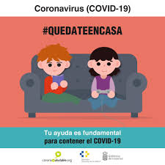**GUIA DE TRABAJO PARA SEGUNDO CICLO**

**(4o, 5o y 6o)**

**EDUCACIÓN FÍSICA**

**PROFESOR**

**CARLOS EDUARDO GARCIA OCAMPO**

**TAREA DEL PERIODO DEL 27 AL 30 DE ABRIL DE 2020**

SUGERENCIA: Al enviar tu tarea, ¡identificarla con la materia! Ejemplo “Tarea Educación Física Prof. Carlos, grado _____sección ____”

1. **ORIENTACIONES GENERALES ANTES DE INICIAR LA GUIA PRACTICA, CON LA AYUDA DE MADRES O PADRES DE FAMILIA**
   1. Dentro de su casa, disponer de un espacio limpio y libre de riesgos a su seguridad física y psicológica, que permita hacer ejercicios, garantizando la seguridad de la alumna ó alumno
   2. Utilicen ropa cómoda, puesto que eso resulta sumamente necesario para el

buen desarrollo de ejercicios y utilizar una toalla o trozo de tela para limpiarse

después de la practica física.

* 1. Deberá dejar constancia en un cuaderno exclusivo para Educación Física respecto de los conceptos que se le preguntan en cada lección, trabajar de forma ordenada, limpia y con letra legible.

**Unidad 2**

**Nuestras habilidades físico-motoras y deportivas**

**Contenido: Componentes de la posición de equilibrio: base de sustentación, centro de gravedad y forma de la superficie.**

Para responder las siguientes preguntas ingresa al link

<https://www.youtube.com/watch?v=EMwfJMqQvEY>

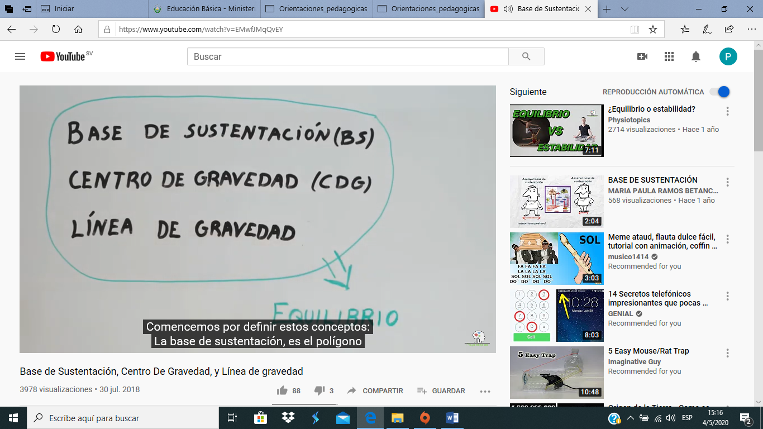

¿Qué es el equilibrio y en qué actividades dela vida lo utilizamos?

¿De cuantas maneras podemos movernos, girar, saltar sin perder el equilibrio?

¿Qué es la base de sustentación del cuerpo humano?

¿Dónde se ubica el centro de gravedad en el cuerpo humano?

Ingresa al siguiente link y realiza la rutina en casa, con tus padres, para mejorar el equilibrio y la estabilidad de tu cuerpo.

<https://www.youtube.com/watch?v=AgaZ9ZWYgAY>

